Matériel

- 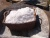 Du sel
- 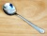 Une cuillère à soupe
- 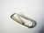 Un trombone
- 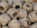 Du fil
- 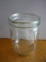 Un bocal en verre
- 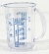 Un verre doseur
- 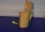 Une bouilloire
- 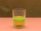 Du colorant

La manipulation

- Dans le doseur verser 3 ou 4 cuillères à soupe de sel et l'équivalent d'une tasse d'eau chaude.
- Remuer jusqu'à dissolution totale du sel.
- Si tout est dissous en 1 ou 2 minutes, ajouter une cuillère de sel, remuer encore 2 minutes.
- Laisser refroidir la solution pendant 5 minutes.
- Attacher un trombone au bout du fil et enrouler le fil autour d'un crayon.
- Poser le crayon sur le bocal afin que le trombone soit suspendu à 1 ou 2 cm au-dessus du fond du bocal.
- Soulever le crayon, remplir le bocal aux 3/4 de la solution salée.
- Ajouter 3 ou 4 gouttes de colorant.
- Replacer le trombone dans le bocal.
- Placer le tout dans un endroit chaud.

Nommez le changement d’état subit par l’eau.

Nommez le phénomène qui permet au sel « d’apparaître ».

Quelle est la nature (forme) des cristaux ainsi obtenus ?

De retour en classe, complétez ce tableau de dessins d’observations. Donnez une échelle.

Donnez la définition de solide cristallin.
 |  | 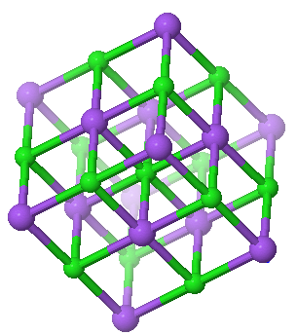
Cristaux de sel | Empilement de mailles | Une maille

